Diagramme des Cas d’utilisations

**Sommaire :**

**Contexte** **1**

**I) Cas d’utilisation “s’authentifier”** **2**

**II) Diagramme des cas d’utilisations du module “Desktop” :** **2**

**III) Diagramme des cas d’utilisations du module “Application mobile”** **4**

**IV) Diagramme des cas d’utilisations du module “Gestions des stock”** **5**

## Contexte

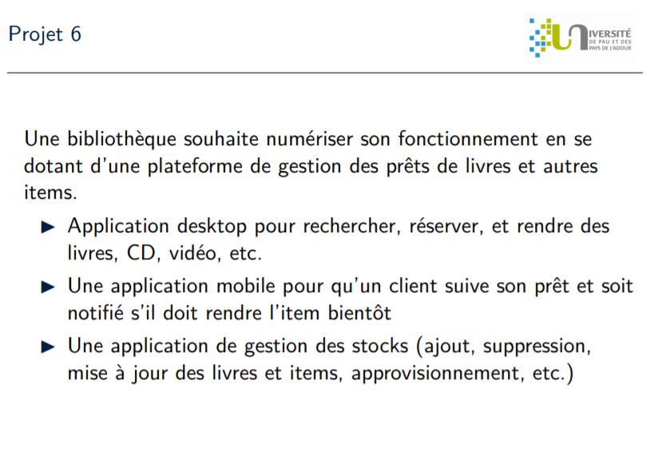

## I) Cas d’utilisation “s’authentifier”

L’utilisateur renseigne ses informations de connexion :

* Nom d’utilisateur
* Mot de passe

Cette fonctionnalité est commune à tous nos diagrammes de cas d’utilisations, c’est l’action primitive nécessaire pour interagir avec nos différentes applications.

## II) Diagramme des cas d’utilisations du module “Desktop” :

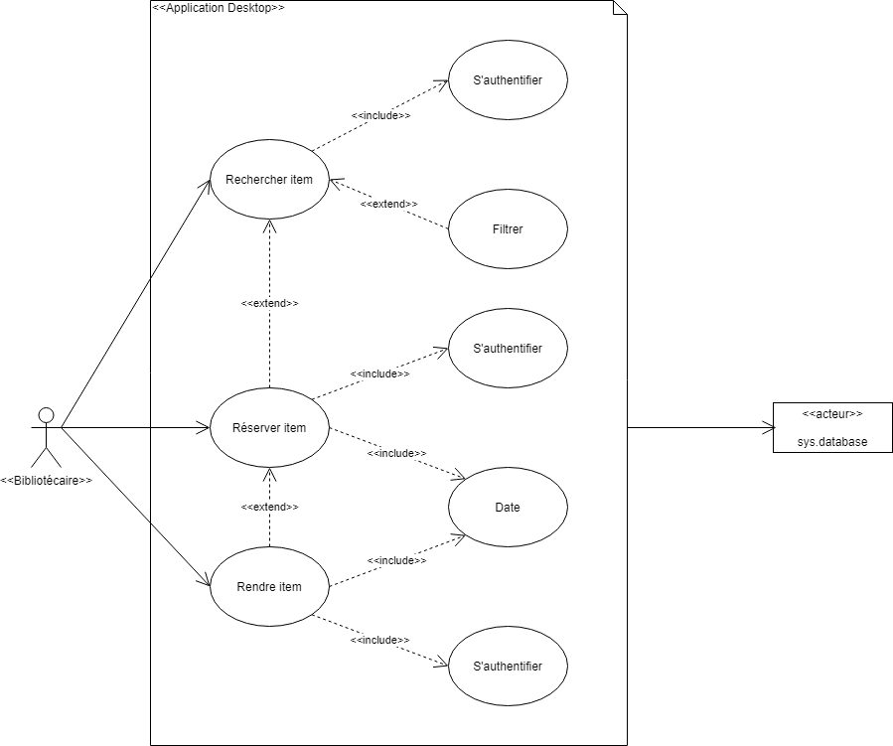

Sur l’application desktop, le bibliothécaire peut rechercher, réserver et rendre un item à condition qu’il soit authentifié.

L’application communique en permanence avec un autre acteur : la base de données pour effectuer ses différents cas d’utilisation.

**Cas d’utilisation rechercher item :**

Lorsque le bibliothécaire recherche un item il peut filtrer sa recherche.

* Numéro d’item
* Type item
* Auteur
* Editeur
* Titre
* Numéro d’item

**Cas d’utilisation réserver item**

Réserver un item inclut :

* Date début
* Date fin
* Numéro item
* Auteur
* Titre

**Cas d’utilisation rendre item**

Rendre un item inclut une date :

* Date du rendu
* Numéro item
* Auteur
* Titre

## III) Diagramme des cas d’utilisations du module “Application mobile”

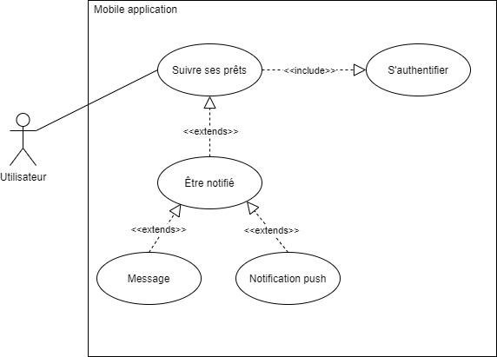

**Cas d’utilisation suivre ses prêts:**

L’utilisateur peut visualiser les informations de ses prêts actifs soit:

* Le numéro de l’item
* Le type d’item
* Le nom de l’item
* La date de début du prêt
* La date de fin de prêt

**Cas d'utilisation être notifié:**

L’utilisateur est notifié soit par message soit par une notification push en fonction de la préférence de celui-ci.

## IV) Diagramme des cas d’utilisations du module “Gestions des stock”

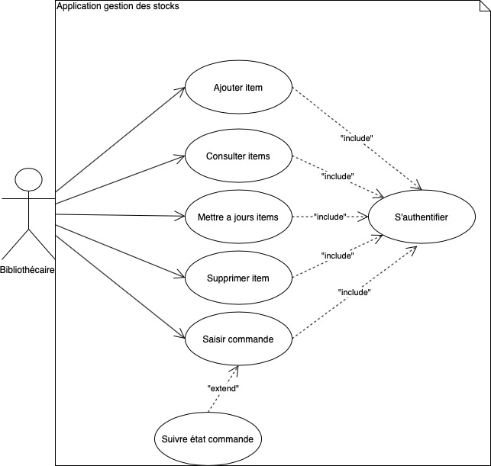

**Cas d’utilisation ajouter item :**

L’utilisateur définit :

* Type item
* Auteur
* Editeur
* Titre
* Date d’ajout

Le logiciel génère automatiquement un numéro correspondant à l’item

**Cas d’utilisation consulter item :**

L’utilisateur peut rechercher un item soit par

* Type item
* Auteur
* Editeur
* Titre
* Date d’ajout
* Numéro d’item

**Cas d’utilisation mettre à jour item :**

L’utilisateur peut modifier les informations de l’item :

* Type item
* Auteur
* Editeur
* Titre
* Date d’ajout

**Cas d’utilisation supprimer item :**

L’utilisateur peut rechercher un item via les critères :

* Titre
* Auteur
* Numéro d’item

Sélectionner le livre correspondant

Supprimer

**Cas d’utilisation saisir commande :**

L'utilisateur saisie une commande effectuée, il renseigne :

* Type item
* Auteur
* Editeur
* Titre
* Fournisseur
  + nom
  + adresse
  + contact
* Date de commande
* Date réception commande
* Quantité
* Prix
  + Article
  + Total (calculé en auto)

Le système génère un numéro de commande correspondant.

Le système enregistre automatiquement l’utilisateur ayant créé la commande

**Cas d’utilisation consulter commande :**

* Utilisateur ayant saisi la commande
* Numéro de commande
* Type item
* Auteur
* Editeur
* Titre
* Fournisseur
  + nom
  + adresse
  + contact
* Date de commande
* Date réception commande
* Quantité
* Prix
  + Article
  + Total (calculé en auto)